学位英语考试
准考证下载手册

教务科
2022年5月

第一步：考生登陆https://menhu.pt.ouchn.cn 用户名：学号，密码：Ouchn@2021
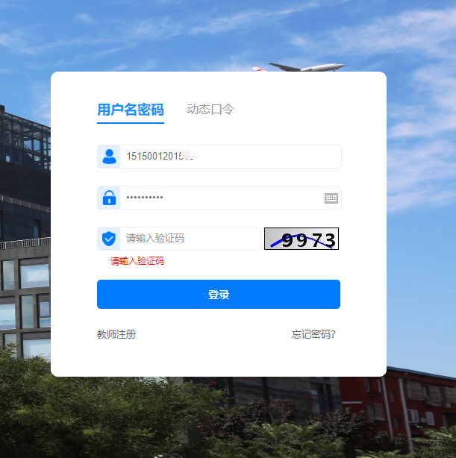
第二步：按提示填入对应信息
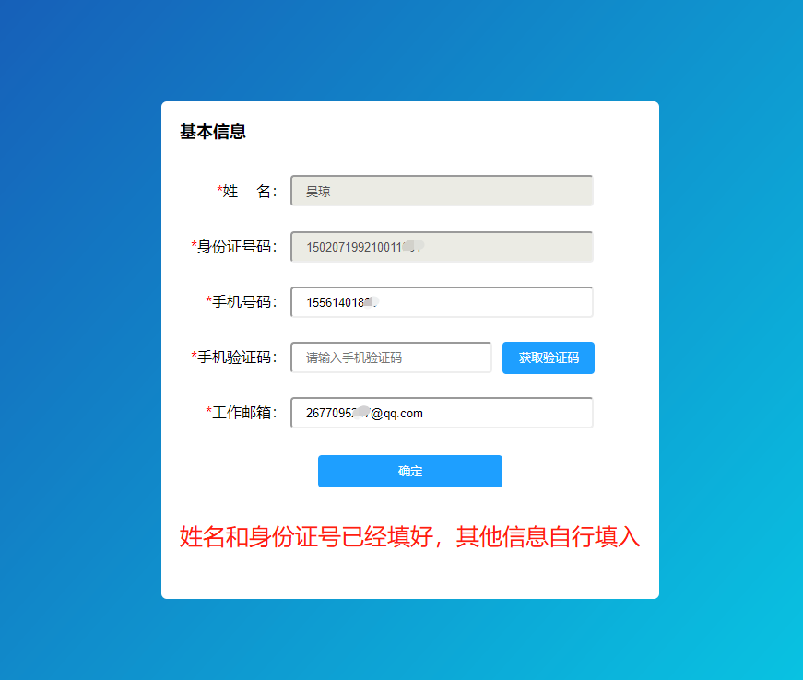
第三步：保存后后继续登陆
第四步：如下图红色箭头，进入考试（学生端）
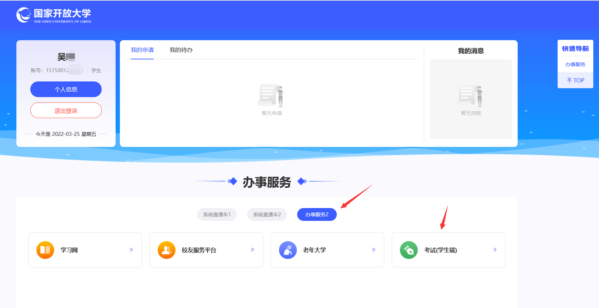

第五步：如下图，选择个人中心
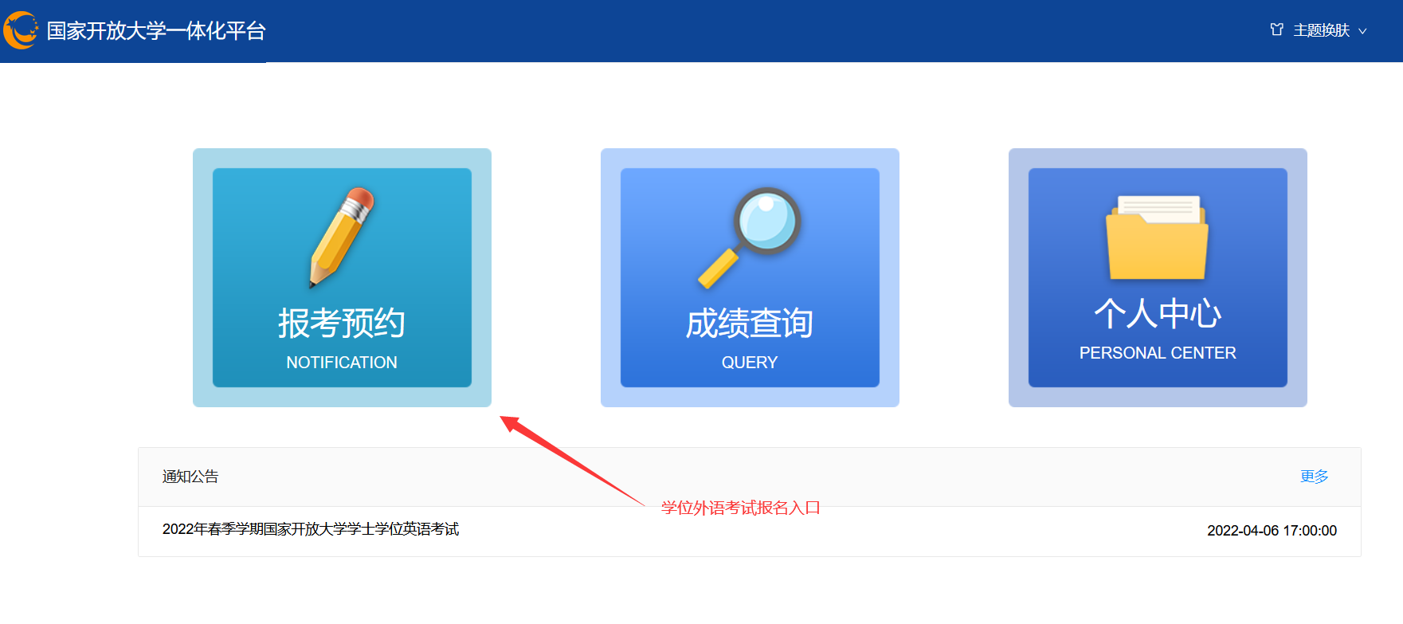

第六步：核对个人信息和照片
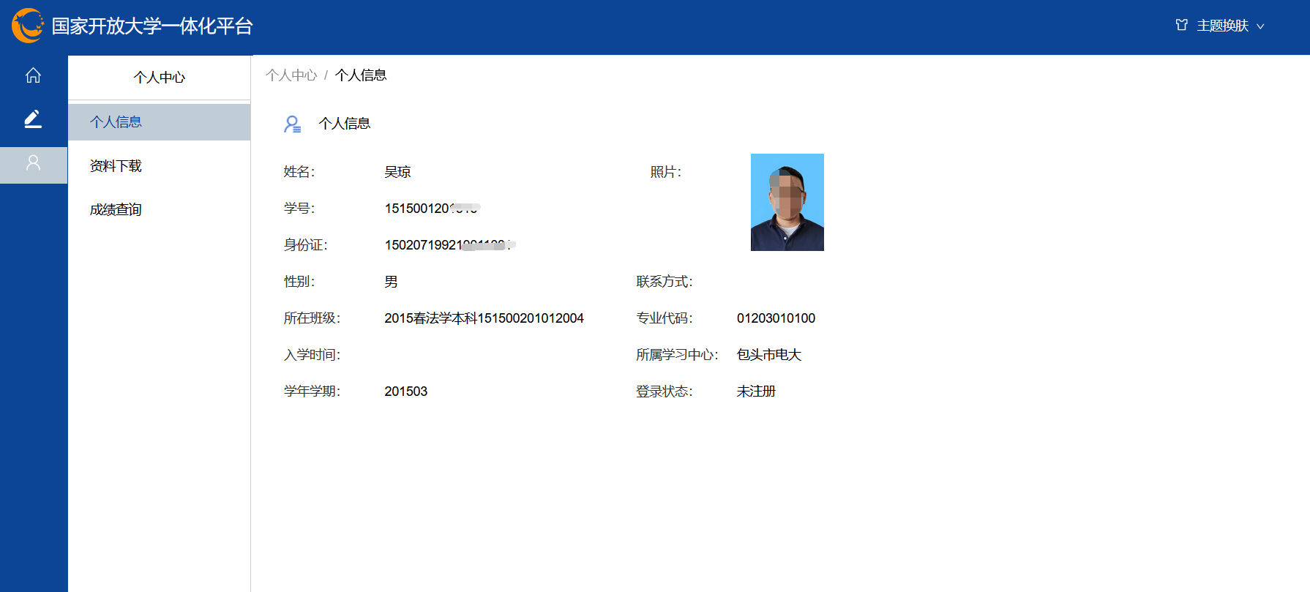

第七步：准考证下载
